**CONVOCATORIA**

**INVITACIÓN A CUANDO MENOS TRES PERSONAS POR**

**MONTO NÚMERO UTA-ICTPM-05-23**

**PARA EL SUMINISTRO, INSTALACIÓN Y CONFIGURACIÓN DE SERVIDORES**

**Documento 1**

**Anexo B**

**Propuesta técnica-económica**

|  |  |  |  |  |  |
| --- | --- | --- | --- | --- | --- |
| **Partida** | **Descripción** | **Unidad de Medida** | **Cantidad** | **Precio Unitario** | **Importe** |
| 1 | Poweredge r450 chassis with up to 4x3.5" drives sas/sata backplane poweredge r450 server trusted platform module 2.0 v3 3.5" chassis with up to 4 hard drives (sas/sata) 2 cpu intel® xeon® gold 5317 3g, 12c/24t, 11.2gt/s, 18m cache, turbo, ht (150w) ddr4-2933 intel® xeon® gold 5317 3g, 12c/24t, 11.2gt/s, 18m cache, turbo, ht (150w) ddr4-2933 heatsink for 2 cpu configuration (cpu less or equal 165w) performance optimized 3200mt/s rdimms (4) 32gb rdimm, 3200mt/s, dual rank, 16gb base x8 c7, unconfigured raid for hdds or ssds (mixed drive types allowed) front perc h745 front load 1tb hard drive sata 6gbps 7.2k 512n 3.5in hot-plug performance bios setting uefi bios boot mode with gpt partition standard fan x7 dual, hot-plug, power supply fault tolerant redundant (1+1), 800w, mixed mode,naf (2) nema 5-15p to c13 wall plug, 125 volt, 15 amp, 10 feet (3m), power cord, north america riser config 1, 1xocp 3.0(x16)+ 2x16lp poweredge r450 motherboard with broadcom 5720 dual port 1gb onboard lom idrac9, enterprise 15g intel x710 dual port 10gbe sfp+, ocp nic 3.0 intel x710-t2l dual port 10gbe base-t adapter, pcie low profile boss controller card + with 2 m.2 sticks 240g (raid 1) (2) dell networking, cable, sfp+ to sfp+, 10gbe, copper twinax direct attach cable, 3 meter no operating system vmware vsphere 8 ess plus kit for 3 hosts (max 2 cpu per host, 32 cores/cpu),1yr vmware sns_la readyrails™ static rails for 2/4-post racks 3 years prosupport plus next business day onsite service-la prodeploy plus dell server r series 1u/2u,la incluye la instalación, configuración, puesta a punto y capacitación de la solución de virtualización por parte de personal certificado por vmware y con las certificaciones para el manejo de servidores de la última generación de dell. | PIEZA | 3 | $ 333,750.00 | $ 1,001,250.00 |
| 2 | Dell emc switch  s4112f, 12 x 10gbe sfp+, 3 x 100gbe qsfp28, fan to io, 2 x ac psu dell emc networking s4112-on americas user guide force10, power cord, 125v, 15a, 10 feet, nema 5 -15/c13, s-series (8) transceptor dell networking, sfp+, 10gbe, sr, longitud de onda de 850 nm, alcance de 300 m bandeja de dell networking, una unidad en rack, rack de 4 postes únicamente, s4112 a 3 years prosupport with next business day onsite service | PIEZA | 1 | $ 279,422.00 | $ 279,422.00 |
| UN MILLÓN CUATROCIENTOS OCHENTA Y CINCO MIL QUINIENTOS SETENTA Y NUEVE PESOS 52/100 M.N. | | | | Subtotal | $ 1,280,672.00 |
| I.V.A. | $ 204,907.52 |
| Ret I.S.N. | $ 00.00 |
| Total | $1,485,579.52 |

|  |  |
| --- | --- |
| **Condiciones de pago:** | Se realizarán pagos, de conformidad con el artículo 72 de la Ley de Adquisiciones, Arrendamientos y Servicios del estado de Aguascalientes y sus Municipios, los cuales los hará la UTA, dentro de los 15 días naturales posteriores a la validación de los comprobantes fiscales digitales por internet (CFDI) correspondientes. |
| **Tiempo de entrega:** | El tiempo máximo para la entrega es el 31 de julio de 2023. |
| **Lugar de entrega:** | Instalaciones de la U.T.A. ubicado en Blvd. Juan Pablo II No. 1302 Fracc. Exhacienda La Cantera, Aguascalientes, Ags. |
| **Vigencia de la propuesta:** | Precios fijos durante la vigencia del contrato. |
| **Traslado de los bienes:** | A cuenta y riesgo de Convergencia Digital e Informática S.A de C.V. |

**Documento 2**

**Anexo C**

**Acreditación del participante**

**Humberto de Jesús Landeros Díaz** manifiesto bajo protesta de decir verdad, que los datos aquí asentados son ciertos y han sido debidamente verificados, así como que cuento con facultades suficientes para suscribir la propuesta en el presente procedimiento, a nombre y representación de **Convergencia Digital e Informática S.A de C.V.**

|  |  |  |
| --- | --- | --- |
| Registro Federal de Contribuyentes: | **CDI210407ND1** |  |
| Domicilio calle y número: | **José María Morelos #107** |  |
| Colonia: **Malpaso** | Delegación o Municipio: | **Calvillo, Aguascalientes.** |
| Código Postal: **20834** | Entidad Federativa: | **Aguascalientes.** |
| Teléfono: **495 107 0801** |  | Correo electrónico: **humberto.landeros@condei.com.mx** |
| Datos de Inscripción en Registro Público de Comercio: **Número 22, Fojas 265-284, Volumen: MCCCXCIII, Libro Núm. 3 de Comercio.** | | |
| No. de la Escritura Pública en el que consta su Acta Constitutiva: **47517** Fecha: **7 de abril del 2021** | | |
| Nombre, Número y Lugar del Notario Público ante el cual se le dio Fe de la misma: **Rogelio Talamantes Barnola, notaria 33 de Aguascalientes, Aguascalientes.** | | |
| Relación de socios en Actas: |  |  |
| Apellido Paterno:  **Landeros**  **Villalobos** | Apellido Materno:  **Díaz**  **Colon** | Nombre:  **Humberto de Jesús**  **Cindy Paola** |
| Descripción del Objeto Social: **Comercio al por mayor de equipo y accesorios de cómputo** | | |
| Reformas al Acta Constitutiva: | | |

|  |
| --- |
| Nombre del Apoderado o Representante con facultades Generales para actos de Administración o especiales: **Humberto de Jesús Landeros Diaz** |
| Datos del Documento mediante el cual acredita su personalidad y facultades: |
| Escritura Pública Número:**47517**, Fecha: **7/04/2021**  Nombre, Número y Lugar del Notario Público ante el cual se le dio fe de la misma: **Rogelio Talamantes Barnola, notaria 33 de Aguascalientes, Aguascalientes.**  Datos de Inscripción en Registro Público de Comercio: **Número 22, Fojas 265-284, Volumen: MCCCXCIII, Libro Núm. 3 de Comercio.** |

**Documento 3**

**Anexo D**

**Carta compromiso**

**El que suscribe manifiesto bajo protesta de decir verdad que:**

1. **Declaro bajo protesta de decir verdad** que todos los datos aquí proporcionados son **verdaderos**, en caso contrario estaría violando los artículos, 165 del Código Penal para el Estado de Aguascalientes por lo cual sería acreedor a las penas establecidas en la Legislación citada.
2. Hemos **leído**, revisado, analizado y aceptamos el contenido de la convocatoria y sus anexos, del presente procedimiento**,** así como de las especificaciones, cantidades y características del servicio requerido, estando de acuerdo en cada uno de sus numerales.
3. Mi representada acepta entregar los **BIENES Y SERVICIOS**, objeto del presente procedimiento de acuerdo con las especificaciones y condiciones establecidas dentro de la convocatoria en los puntos 2.2) y 2.3) así como en la junta de aclaraciones del presente procedimiento, obligándome a mantener los **precios fijos** hasta la entrega definitiva de los **BIENES Y SERVICIOS**, los cuales estarán asegurados por nuestra cuenta y riesgo hasta su entrega total en el lugar establecido en el punto 2.3) de la convocatoria del presente procedimiento**.**
4. Me comprometo a garantizar la **calidad** de los **BIENES Y SERVICIOS** requeridos, por el **período mínimo indicado en el punto 2.2) de la CONVOCATORIA,** todo esto contará a partir de la recepción a entera satisfacción por el **ENTE REQUIRENTE**. Así mismo manifiesto que si dentro del período de garantía se presenta (algún defecto de fabricación) en condiciones normales de uso quedó obligado a reponer los bienes dañados en un plazo no mayor a 5 días hábiles, contados a partir de la fecha de comunicación del defecto o daño sin cargo adicional para la **UTA**.
5. Manifiesto que no me encuentro en alguno de los supuestos del **artículo 71** de la Ley de Adquisiciones, Arrendamientos y Bienes del Estado de Aguascalientes y sus Municipios.
6. Que mi representada acepta que personal del **ENTE REQUIRENTE** realice **Visita Física** a las Instalaciones de mi empresa o establecimiento.

1. Manifiesto que en caso de resultar adjudicada mi empresa entregará las **pruebas de laboratorio** que comprueben que el material que se está suministrando cumple con las normas solicitadas para cada partida, esto con cargo a mi representada, **en el caso que aplique**.
2. Manifiesto que en caso de resultar adjudicada mi empresa es la única responsable de las prestaciones que obliga la **Ley Federal del Trabajo** con el personal que realice los trabajos y/o bienes para la entrega e instalaciones de los **BIENES Y SERVICIOS** objeto del presente procedimiento, sin cargo adicional para la **UTA**. **Así como dar cumplimiento a mis obligaciones en materia de seguridad social para con mis trabajadores.**
3. Que mi representada se encuentra en cumplimiento de sus obligaciones fiscales y en cumplimiento de sus obligaciones en materia de seguridad social.
4. El que suscribe por sí o por interpósita persona manifiesto bajo protesta de decir verdad que me abstendré de adoptar conductas para que los servidores públicos de la **UTA**, induzcan o alteren las evaluaciones de las propuestas, el resultado del procedimiento de adquisición y cualquier otro aspecto que les otorguen condiciones más ventajosas, con relación con los demás participantes y evitar arreglos compensatorios o contribuciones destinadas a influenciar o asegurar la adquisición para sí o para terceros.
5. El domicilio para oír y recibir notificaciones es mi domicilio fiscal y en el caso de que sea fuera del Estado de Aguascalientes, acepto se notifique en estrados de la **UTA**.
6. Manifiesto mi conformidad en que los pagos a mi favor sean realizados en: Datos Bancarios y del Beneficiario

**Nombre:** Convergencia Digital e Informática S.A. de C.V. **Institución Bancaria:** BBVA

**R.F.C.:** CDI210407ND1  **Plaza y Sucursal:** Aguascalientes,3936

**Domicilio Fiscal:**

C JOSE MARIA MORELOS #107. CP: 20834 **Número de Cuenta:** 0117134673

-MALPASO

CALVILLO, AGS.

**Teléfono:** 495 107 0801 **CLABE:** 012010001171346735

1. Que mi representada está catalogada como (**Micro**) la categoría en que esté incluida su empresa es de acuerdo a la tabla siguiente, según sea el caso:

|  |  |  |  |  |
| --- | --- | --- | --- | --- |
| **Estratificación** | | | | |
| **Tamaño** | **Sector** | **Rango de número de trabajadores** | **Rango de monto de ventas anuales (mdp)** | **Tope máximo combinado\*** |
| Micro | Todas | Hasta 10 | Hasta $4 | 4.6 |
| Pequeña | Comercio | Desde 11 hasta 30 | Desde $4.01 hasta $100 | 93 |
| Industria y Servicios | Desde 11 hasta 50 | Desde $4.01 hasta $100 | 95 |
| Mediana | Comercio | Desde 31 hasta 100 | Desde $100.01 hasta $250 | 235 |
| Servicios | Desde 51 hasta 100 |
| Industria | Desde 51 hasta 250 | Desde $100.01 hasta $250 | 250 |

**\*Tope Máximo Combinado = (Trabajadores) X 10% + (Ventas Anuales) X 90%.**

1. Mi representada se encuentra inscrito y vigente en el padrón de proveedores de Gobierno del Estado con el número **19022283.**
2. No desempeño empleo, cargo o comisión en el servicio público que con la formalización del contrato correspondiente no se actualizará un conflicto de interés. Para el caso de que mi representada sea una persona moral, los socios o accionistas que ejercen control sobre la sociedad con la formalización del contrato correspondiente no se actualizará un conflicto de interés.

Protesto lo necesario

a la fecha de su presentación

**Documento 4**

**Anexo E**

**Carta poder simple**

**NO APLICA**

**Documento 5**

**Identificación Oficial**

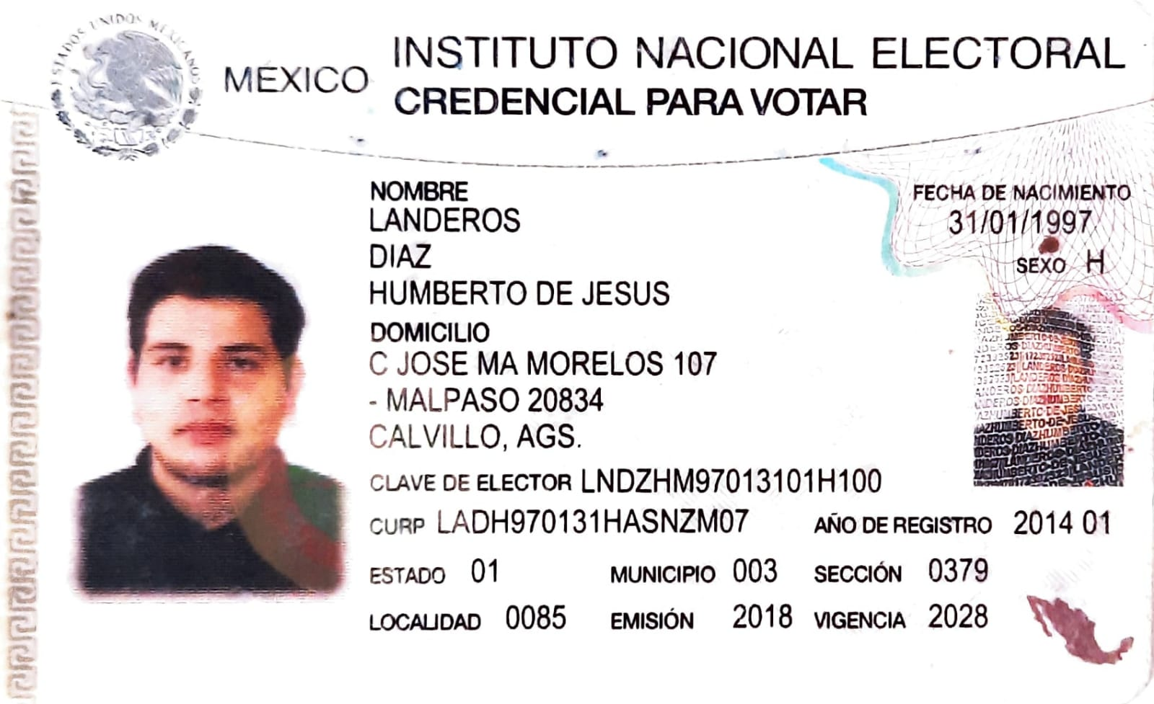

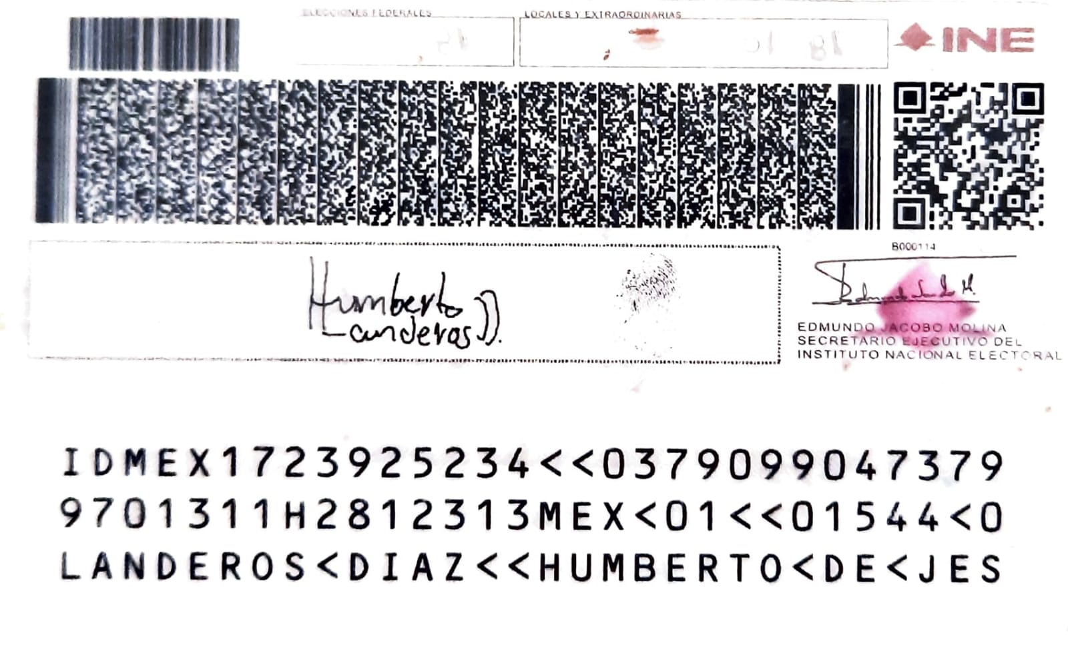

**Documento 6**

**Anexo F**

**RELACIÓN DE CLIENTES CON DOCUMENTACIÓN COMPROBATORIA**

Por medio del presente enuncio tres de los principales clientes a los que he realizado ventas de servicios similares a los requeridos en el presente procedimiento durante el último año, contado a partir de la entrega de mi proposición hacia atrás:

|  |  |  |  |  |
| --- | --- | --- | --- | --- |
| **Razón Social** | **Nombre**  **(contacto)** | **Teléfono** | **Volumen de venta** | **Tiempo de Entrega** |
| Mauricio Velasco Valero | Mauricio Velasco Valero | 449 104 0829 | 1 equipo | 15 días Naturales |
| Instituto de Transparencia del Estado de Aguascalientes | David Campos Marmolejo | 449 201 4054 | 5 equipos | 7 días Naturales |
| Instituto de Planeación del estado de Aguascalientes | Rocío Real | 449 201 3173 | 10 equipos | 15 días Naturales |

**Documento 7**

**Anexo H1**

**MANIFIESTO DE NO CONFLICTO DE INTERÉS PERSONA MORAL**

A través del presente escrito y en representación de **Convergencia Digital e Informática S.A de C.V**. procedo a manifestar bajo protesta de decir verdad que, ni el suscrito, ni los socios y/o accionistas que ejercen control sobre la persona moral a la que represento desempeñan empleo, cargo o comisión en el servicio público.

Dicha manifestación efectuada, se realiza con el fin de apegarse a la previsión contenida en el artículo 49 fracción IX de la Ley General de Responsabilidades Administrativas en relación con lo dispuesto por el artículo 36 fracción IX la Ley de Responsabilidades Administrativas del Estado de Aguascalientes, disposiciones legales que establecen lo siguiente:

LEY GENERAL DE RESPONSABILIDADES ADMINISTRATIVAS

"Artículo 49. Incurrirá en Falta administrativa no grave el servidor público cuyos actos u omisiones incumplan o transgredan lo contenido en las obligaciones siguientes:

(...)

IX. Cerciorarse, antes de la celebración de contratos de adquisiciones, arrendamientos o para la enajenación de todo tipo de bienes, prestación de servicios de cualquier naturaleza o la contratación de obra pública o servicios relacionados con ésta, que el particular manifieste bajo protesta de decir verdad que no desempeña empleo, cargo o comisión en el servicio público o, en su caso, que a pesar de desempeñarlo, con la formalización del contrato correspondiente no se actualiza un Conflicto de Interés. Las manifestaciones respectivas deberán constar por escrito y hacerse del conocimiento del Órgano interno de control, previo a la celebración del acto en cuestión. En caso de que el contratista sea persona moral, dichas manifestaciones deberán presentarse respecto a los socios o accionistas que ejerzan control sobre la sociedad, y

(...)

LEY DE RESPONSABILIDADES ADMINISTRATIVAS DEL ESTADO DE AGUASCALIENTES

"Artículo 36.- Incurrirá en falta administrativa no grave el servidor público cuyos actos u omisiones incumplan o transgredan lo contenido en las obligaciones siguientes:

(...)

IX. Cerciorarse, antes de la celebración de contratos de adquisiciones, arrendamientos o para la enajenación de todo tipo de bienes, prestación de servicios de cualquier naturaleza o la contratación de obra pública o servicios relacionados con ésta, que el particular manifieste bajo protesta de decir verdad que no desempeña empleo, cargo o comisión en el servicio público o en su caso, que a pesar de desempeñarlo, con la formalización del contrato correspondiente no se actualiza un conflicto de interés. Las manifestaciones respectivas deberán constar por escrito y hacerse del conocimiento del órgano interno de control de los entes públicos, previo a la celebración del acto en cuestión. En caso de que el contratista sea persona moral, dichas manifestaciones deberán presentarse respecto a los socios o accionistas que ejerzan control sobre la sociedad;

(...)

Así mismo, hago la manifestación bajo protesta de decir verdad de que no existe para el suscrito, ni para los socios y/o accionistas que ejercen control sobre la persona moral a la que represento, intereses personales, familiares o de negocios con los servidores públicos que desarrollarán y autorizarán el procedimiento de contratación.

Por último, manifiesto bajo protesta de decir verdad que, mi representada no intervendrá en el desempeño imparcial y objetivo de las funciones de los servidores públicos que desarrollarán y autorizarán el procedimiento de contratación.

Una vez expuesto lo anterior, no se omite resaltar el interés del suscrito por colaborar con la Universidad Tecnológica de Aguascalientes como (proveedor y/o prestador de servicios).

Protesto lo necesario

a la fecha de su presentación

**Documento 8**

**Opinión positiva emitida por la Secretaría de Finanzas del Estado de Aguascalientes.**